

**大一大一·未来可期**

• **DAILY LIFEmmexport1594010006013**

**//2024/9/3//**

//阶段课程《我是大班哥哥姐姐》//

”

** 01 来园情况 **

### 1.**来园人数**：今日来园幼儿32人，无人请假。

2.**早点内容**：酸牛奶、山芋。

** 02 户外活动：皮球区 **

**晴天：**体锻活动区（滑滑梯、皮球、羊角球、曲棍球、攀爬游戏、平衡游戏、跳跃游戏、轮胎车等）、户外游戏区（建筑工地、娃娃家、小小表演家、音乐演奏会、好玩的沙等）、写生区，幼儿自主选择，自由玩耍。

**雨天：**室内走廊自主游戏（运球、两人三足、铺路过河、运乒乓球、保龄球、夹包跳、走高跷、抢椅子、扔沙包、猜拳走步、投壶、智高区等）。

|  |  |  |  |
| --- | --- | --- | --- |
| IMG_8726 | IMG_8727 | IMG_8725 | IMG_8728 |
| 看，我能双手同时拍球，难度很大哦！ | 我们两个好兄弟总是形影不离。 | 双手一同发力，看我一击必中！ | 我们玩累了，在台阶上喝水休息。 |

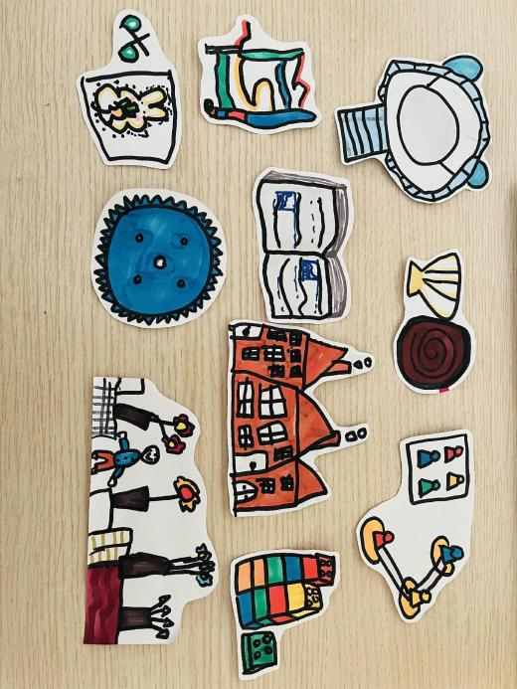mmexport1590938236088 03 综合：我的区域我做主 mmexport1590938236088

区域活动是幼儿园的重要活动之一，良好的区域游戏能够让孩子在自主选择、大胆操作和探索中促进身心全面发展。本次活动主要引导孩子通过自主选择、合理规划、小组合作的方式共同规划教室的区域，并鼓励其用较完整的语言进行表述，培养孩子的自主性，以便孩子在熟悉教室区域的基础上更好的参与游戏，感受自我的成长。

通过集体投票征用了个别几个小朋友的绘画作为区域标记，（如左图）大家可以回去考一考小朋友们，加深记忆~

**mmexport1590938236088 04 区域游戏 mmexport1590938236088**

|  |  |  |
| --- | --- | --- |
| IMG_8722 | IMG_8724 | IMG_8723 |
| 这个大抽屉暂时放在图书区，可以作为小桌子阅读。 | 今天好多小朋友把暑假期间保管的玩具带回来啦！快来玩！ | 满满一筐的管道零件都被我们用完了呢！ |

**mmexport1590938236088 05 生活活动 mmexport1590938236088**

**1.餐点时光**

中午：燕麦饭、糖醋仔排、蒜蓉空心菜、冬瓜海带虾米汤

昨天起就让孩子们自主盛饭菜啦！更高的参与度使我们吃饭的积极性更高了呢！

下午：青菜肉丝粥、白玉菇、人参果

**2.午睡情况**

未睡：二宝、柠檬、星星、果果 入睡较晚：恩恩

** 06 温馨提示 **

**/**

★1.昨天下发的中国人保相较于去年，条款有细微的差别，请大家仔细阅读，积极参保哦~

★2.今天学习了其中一节新的早操，音乐孩子们很熟悉，但动作有很大变化，回家可以多跳一跳哦！

**mmexport1591077507835—END—**